Приложение
к распоряжению
администрации города
от _____________ № _________

Описание границ публичного сервитута

Площадь земельного участка 48 кв. м
Обозначение характерных  точек границ | Координаты, м
 | X | Y
1 | 2 | 3
1 | 632275.55 | 98963.95
2 | 632284.68 | 98962.87
3 | 632284.57 | 98961.89
4 | 632289.20 | 98961.47
5 | 632289.57 | 98966.18
6 | 632285.05 | 98966.23
7 | 632285.00 | 98965.85
8 | 632275.88 | 98966.94
1 | 632275.55 | 98963.95
Система координат: МСК 167, зона 4

Схема расположения границ публичного сервитута
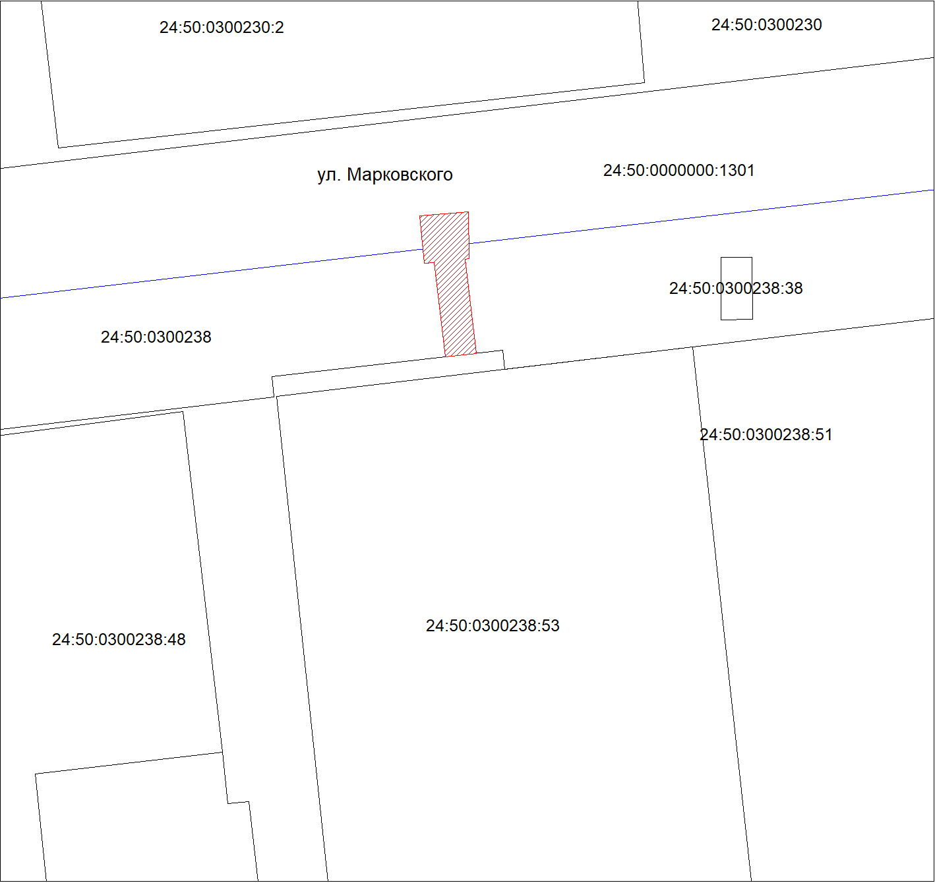
Масштаб 1:500
Условные обозначения:
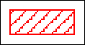 | – зона действия публичного сервитута;
 | – существующая часть границы, имеющиеся в ЕГРН сведения о которой достаточны для определения ее местоположения;
 | – граница кадастрового квартала;
:1301 | – надписи кадастрового номера земельного участка.

